NMV Rīgas Doma kora skola
III kurss. Pārbaudes darbs vēsturē. Tēma: koloniālās sistēmas aizsākumi. Pasaules sadale.

Rūpīgi iepazīsties ar uzdevumiem, informācijas avotiem un atbildes ieraksti konkrētai atbildei paredzētajā vietā!

Avots A. Fragments no Spānijas karaļa Ferdinanda un karalienes Izabellas izsniegtā pilnvarojuma Kristoforam Kolumbam (1451-1506). Dokuments domāts kā ieteikuma vēstule gan Spānijas pavalstniekiem, gan svešzemju nezināmajiem valdniekiem. 1492. gads.
(..) Mēs sūtam (..) Kristoforu Kolumbu ar trim karavelām, kas apgādātas ar visu nepieciešamo, pāri okeāniskajām jūrām uz Indiju ar nolūku vest sarunas, lai sekmētu Dieva vārda un īstenās ticības izplatīšanos, kā arī veicinātu mūsu labklājību un priekšrocības. Ticot, ka mūsu kopīgo interešu un draudzības vārdā Jūs garantēsiet viņam aizsardzību, ja viņš gadījumā šķērsotu Jums piederošos ūdeņus, ostas, piekrastes, zemes, pilsētas un dažādas citas Jūsu karalistes, hercogistes, valdījuma un tiesu varas apgabalus, mēs ļoti lūdzam gādāt par labu apiešanos ar viņu, viņa kuģiem, ļaudīm, ieročiem, mantu un visu, ko viņš ved sev līdzi. Jūs varētu arī piedāvāt savu palīdzību, padomu un atbalstu. (..)

Avots B. Fragments no Spānijas valdnieku un Kristofora Kolumba parakstītā līguma. 1492. gads.
Viņu Augstības kā jūru un okeānu valdnieki no šīs dienas ieceļ donu Kristoforu Kolumbu par savu admirāli [karaflotes augstākā virsnieka dienesta pakāpe] visās salās un kontinentos, ko viņš atklās vai iemantos jūrās un okeānos, bet pēc viņa nāves piešķir viņa mantiniekiem un pēctečiem uz mūžīgiem laikiem šo titulu ar visām privilēģijām (..).
Viņu Augstības ieceļ Kolumbu par savu vicekarali un gubernatoru salās un kontinentos, ko viņš atklās.
No visām un visādām precēm, vai tās būtu pērles vai dārgakmeņi, zelts vai sudrabs, garšvielas vai citas mantas (..) lai viņam paliek desmitā daļa iemantotā (..), pārējās deviņas desmitdaļas pienākas Viņu Augstībām.

Avots C. Fragments no Kristofora Kolumba pirmā ceļojuma piezīmēm. 1492. gads.
Sestdiena, 6. oktobris.
Mani agri pamodināja lielgabal šāviens. Es metos uz klāja un ieraudzīja “Ninjas” mastā, kura pa nakti bija apsteigusi “Pintu”, karogu ar zaļo krastu sarkanajā laukā. Norunātā zīme! Zeme! Zeme!
Trešdiena, 10. oktobris.
“Zeme” izrādījās mākonis. Tūlīt gāja elle vaļā. Komanda vienoti metās man virsū. (..)
Ceturtdiena, 11. oktobris.
Viss norāda uz to, ka mēs tuvojamies zemei. Esam redzējuši svaigus augus, tad zaļas zivis, kādas dzīvo tikai krasta sēkļu tuvumā, un ērkšķa zaru ar ogām. (..)
Piektdiena, 12. oktobris.
Pulksten divos uz “Pintas” atskanēja lielgabala šāviens. Kāds matrozis Rodrigo Trianja, pirmais ieraudzījis zemi. Tā atrodas pavisam tuvu mums, augstākais divu ligu attālumā. Es esmu devis pavēli ievilkt buras un kuģiem braukt lēni. Ko gan mēs ieraudzīsim? (..)
Es nometos ceļos, kad sajutu cietzemi zem kājām, un pateicos Dievam, noskūpstot zemi. Tad es attinu karalisko karogu un piesaucu abus kroņa pilnvarotos ierēdņus par lieciniekiem, ka es ieņēmu šo salu Spānijas karaļa un karalienes vārdā. (..)

Avots D. Grāmatas ilustrācija. Kolumba pirmā izkāpšana krastā. Vara grebums. 1592. gads.
Avota E. Grāmatas ilustrācija. Vara grebums. 1595. gads

D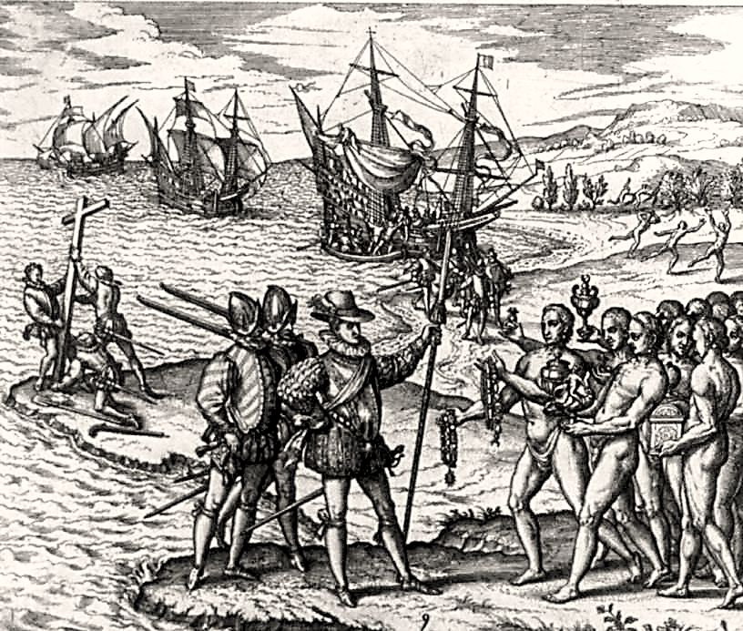E 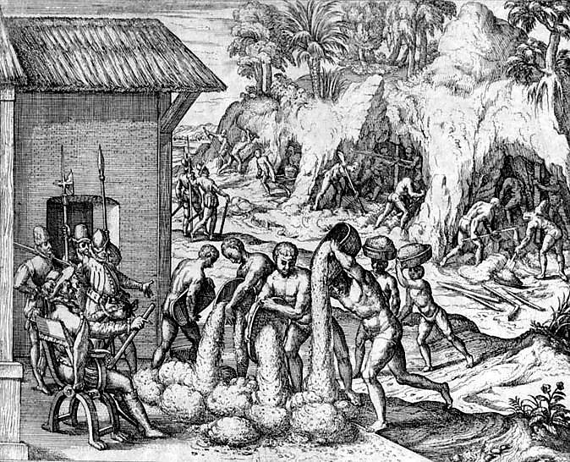

Avots F. Fragments no Tordesiljasas līguma. 1494. g. 7. jūnijs.
Ferdinands un Izabella, no Dieva žēlastības [ spāņu pārvaldīto zemju:] Kastīlijas, Leonas, Aragonas, Sicīlijas, Granadas, Toledo, Valensijas, Galīcijas karalis un karaliene.
Viņa Augstība, Visugaišais Portugāles karalis, Mūsu mīlētais brālis, atsūtīja pie Mums savus sūtņus un uzticības personas, lai viņi sastādītu aktu un vienotos par to, kas pieder vienam, un kas – otram okeānā un zemēs, kuras vēl tiks atklātas.
Viņu Augstības vēlas (..), lai okeānā tiktu noteikta robeža jeb taisna līnija no arktiskā pola uz antarktisko polu, kura stieptos no ziemeļiem uz dienvidiem (..) 370 ligu attālumā no Zaļā raga salām uz rietumiem (..), salas un kontinenti no šīs līnijas uz austrumiem (..) un viss, ko līdz šim laikam jau ir atklājuši vai atklās Portugāles karalis un Viņa jūrasbraucēji, piederēs Portugāles karalim un Viņa pēctečiem. Bet uz rietumiem no šīs līnijas jau atklātās salas un kontinenti, un viss, ko vēl atklās Kastīlijas un Aragonas karalis un karaliene (..), piederēs augšminētajiem Kastīlijas utt. karalim un karalienei.

Avots G. Fragments no itāļu – spāņu vēsturnieka, humānista Pedro Martira ( 1457 – 1526) darba “Astoņas dekādes par Jauno pasauli”. Rakstīts laika posmā no 1494. līdz 1511. gadam, bet izdots 1530. gadā.
Zelta raktuvēs pastāv tāda kārtība. Katra čakla un cienījama spānieša rīcībā tiek nodoti viens vai vairāki kasaki ar viņiem padotajiem indiāņiem. Saskaņā ar pavēli katram kasikam noteiktos gadalaikos jāierodas ar strādnieku kolonnu pie tā raktuves īpašnieka, kuram viņi ir piešķirti. Kasikiem un iezemiešiem tiek aprēķināta noteikta samaksa par darbu. Kad viņi no zelta raktuvēm atgriežas pie lauku darbiem, kuri tiem jāveic atbilstošajos gadalaikos, (..) viņiem tiek izmaksāta daļa nopelnītā: viens saņem kreklu, cits apakšveļu, trešais mēteli un cepuri. Jo par lietām viņi priecājās, un viņi arī vairs nestaigā kaili apkārt. Tā spāņi iedzimtos nodarbina kā atkarīgus ļaudis zelta ieguvē un lauku darbos. Šie iedzimtie savu jūgu velk nelabprāt, tomēr samierinās.

Avots H. Fragments no Salamankas Universitātes profesora Huana de Sepulveda (1489 – 1573) attieksme pret indiāņiem. 1545. g.
Tā kā indiāņi pēc savas dabas ir vergi, barbari, rupji un nejauki radījumi, viņi noliedz gudro, vareno un krietno [kolonizatoru] varu tā vietā, lai to savā pašu labā pieņemtu, kā tas atbilst dabiskam taisnīgumam. Jo ķermenis jāpakļauj dvēselei, iekāre – saprātam, mežonīgie zvēri – cilvēkam, tas ir: nepilnvērtīgais jāpakļauj pilnvērtīgajam, sliktākais – labākajam. Tāda ir dabiskā kārtība.

Avots I. Fragments no garīdznieka, humānista, valsts amatpersonas, zemes īpašnieka un indiāņu tiesību aizstāvja Jaunajā pasaulē – Bartolomeo de Las Kasass (1474 – 1566) darba “Indiju vēsture”. Autors apraksta spāņu darbību Haiti (1551).
Pārliecinājušies, ka lieta virzās uz visu indiāņu izmiršanu – gan to, kuri strādā raktuvēs, gan to, kuri strādā lauku darbos, kas viņus tāpat iznīcina, - un ka viņu skaits ar katru dienu sarūk mirušo dēļ, un, nerūpējoties ne par ko citu kā vien par savu iedzīvošanos, kura varētu būt vēl lielāka, spāņi nolēma mirušo salas iedzīvotāju vietā atvest šurp pēc iespējas vairāk vergu no citām vietām, lai nesamazinātos ienākumi no raktuvēm un citiem darbiem. (..)
Spāņi pielietoja dažādus līdzekļus un viltības, lai (..) izvilinātu indiāņus no viņu apdzīvotajām salām un mājām (..), sākumā izmantojot to, ka bezrūpīgie indiāņi neko nenojauta un sagaidīja spāņus kā eņģeļus. Spāņi pielietoja pierunāšanu un solījumus, bet vēlāk vai nu uzbruka indiāņiem naktīs, vai arī rīkojās atklāti, ar zobenu un dunču palīdzību izrēķinoties ar tiem, kuri, pārliecinājušies, uz ko spējīgi spāņi, un zinot, ka viņus grib aizvest [ darbos], mēģināja aizstāvēties ar saviem lokiem un bultām, ko parasti izmantoja nevis karos, bet gan medībās un zivju ķeršanā.

1. uzdevums. Izskaidro jēdzienus! 2 punkti
Konkistadori ____________________________________________________________________________________________________________________________________________________________________________________________________________________________________________________________________________________________________________________________________________________________________________________________
Civilizācija
____________________________________________________________________________________________________________________________________________________________________________________________________________________________________________________________________________________________________________________________________________________________________________________________

2. uzdevums. Turpini iesākto teikumu! 2 punkti
Eiropu sauc par Veco pasauli tāpēc, ka _________________________________________________________________________________________________________________________________________________________________________________________________________________________________________________________________________________________________________________________________________________________________________________________________________________________________________________________________________________________________________________________________________________________________________________________________________________________________________________________________________________________

3. uzdevums. Uzraksti divus procesa iemeslus un divas sekas! Veido izvērstus teikumus. 4 punkti.
Iemesli |  | Sekas
1. | Lielie ģeogrāfiskie  atklājumi | 1.
2. |  | 2.

4. uzdevums. Rūpīgi izlasi informācijas avotus A, B. Salīdzini abus dokumentus un atbild uz jautājumiem. 6 p.
4.1. Kādu informāciju sniedz Spānijas karaļpāra izsniegtie dokumenti K. Kolumbam? 3 punkti
_______________________________________________________________________________________________________________________________________________________________________________________________________________________________________________________________________________________________________________________________________________________________________________________________________________________________________________________________________________________________________________________________________________________________________________________________________________________________________________________________________________________________________________________________________________________________________________________________________________________________________________________________________________________

4.2. Izskaidro, kā viens dokuments papildina otru! Kādas jaunas atziņas iegūstam. 3 punkti.
________________________________________________________________________________________________________________________________________________________________________________________________________________________________________________________________________________________________________________________________________________________________________________________________________________________________________________________________________________________________________________________________________________________________________________________________________________________________________________________________________________________________________________________________________________________________________________________

5. uzdevums. Rūpīgi izpēti informācijas avotu D – attēlu! Izmantojot savas zināšanas, apraksti attēlā redzamo.
3 punkti.
________________________________________________________________________________________________________________________________________________________________________________________________________________________________________________________________________________________________________________________________________________________________________________________________________________________________________________________________________________________________________________________________________________________________________________________________________________________________________________________________________________________________________________________________________________________________________________________

6. uzdevums. Izskaidro, kā informācijas avotu C papildina vai apstiprina avots D. 2 punkti.
__________________________________________________________________________________________________________________________________________________________________________________________________________________________________________________________________________________________________________________________________________________________________________________________________________________________________________________________________________________________________________________________________________________________________________________________
7. uzdevums. Rūpīgi izlasi informācijas avotu F. Par kādām attiecībām abu kaimiņvalstu un to valdnieku starpā liecina dokumenta saturs un tonis? 4 punkti.
_______________________________________________________________________________________________________________________________________________________________________________________________________________________________________________________________________________________________________________________________________________________________________________________________________________________________________________________________________________________________________________________________________________________________________________________________________________________________________________________________________________________________________________________________________________________________________________________________________________________________________________________________________________________

8. uzdevums. Rūpīgi izpēti avotu E un izlasi avotu G! Izskaidro, kā informācijas avotu E papildina vai apstiprina avots G. 4 punkti.
______________________________________________________________________________________________________________________________________________________________________________________________________________________________________________________________________________________________________________________________________________________________________________________________________________________________________________________________________________________________________________________________________________________________________________________________________________________________________________________________________________________________________________________________________________________________________________________________________________________________________________________________________________________________________________________________________________________________________________________

9. uzdevums. Salīdzini informācijas avotus G, H, I. Uzrādi autoru viedokļu atšķirības! Pamato atšķirību iemeslus. 6 punkti.
___________________________________________________________________________________________________________________________________________________________________________________________________________________________________________________________________________________________________________________________________________________________________________________________________________________________________________________________________________________________________________________________________________________________________________________________________________________________________________________________________________________________________________________________________________________________________________________________________________________________________________________________________________________________________________________________________________________________________________________________________________________________________________________________________________________________________________________________________________________________________________________________________________________________________________________________________________________

Pievērs uzmanību vērtējumu tabulai!

Vērtējums | 1 | 2 | 3 | 4 | 5 | 6 | 7 | 8 | 9 | 10
Punkti no | 0 | 3,63 | 6,93 | 10,89 | 15,18 | 19,14 | 23,1 | 25,74 | 28,71 | 31,35
Procenti | 0 | 11 | 21 | 33 | 46 | 58 | 70 | 78 | 87 | 95

Kopš viduslaikiem pastāvēja iespēja, ka tiesu, administratīvā, finanšu u.c. vara kādā Eiropas apgabalā var atrasties dažādu personu rokās.
Kolumba flotē ietilpa trīs kuģi – flagmanis “Santa Maria”, “Pinta” un “Ninja”.
Liga – attāluma mērvienība (1 Romas liga = 5920 m).
Tordesiljasa – pilsēta Spānijā.
Portugāles karalis – Manuela I Laimīgā (valdīšanas laiks 1495-1521) pirmā sieva - Izabella Asturijas; otrā sieva – Marija Aragonas, abas Spānijas karaļa Ferdinanda un Izabellas meitas. Tādēļ dokumentā tiek lietota uzrunas forma – “mūsu mīlētais brālis”.
Kasiki – indiāņu cilšu vecākie
Domāti darbi plantācijās.

